智学伴
pad互动课堂用户手册

（V2.7.2）

北京北师智慧科技有限公司
2019年11月
目 录
一、 产品介绍 1
二、 软件安装 2
2.1 配置要求 2
2.2 如何安装 3
2.3 使用环境 5
三、 功能介绍 6
3.1 进入班级 6
3.2 云课件 13
3.3 云测试 14
3.4 课堂测试 23
3.5 抢答 28
3.6 抽选 29
3.7 锁屏 29
3.8 课堂点评 30
3.9 老师屏幕 33
3.10 学生屏幕 34

产品介绍
互动课堂采用局域网和互联网相结合的模式，课前，老师利用教育云推送的精准资源极简备课，一键将备课内容发送到需要上课的班级，课中登录账号后可以直接从云端获取备课资料，也支持将备课资源缓存到授课电脑，满足课上外网不稳定或不通时，基于教室局域网能正常上课。主要特点有：
（1）互动课堂与课前备课云资源无缝融合，减少教师信息化负担
课前，教师利用教育云推送的精准资源轻松备课，一键将备课内容发送到需要上课的班级；课中，教师登录后，直接点击课程表，快速取得备课时准备的课件、微视频和测试题等进行教学。
（2）课堂一键发布练习题及试卷，结果实时统计
教师可以在课堂上实时出题，或下发课前备课准备好的试题，学生端收到题目后选择答案提交，客观题系统自动批阅，教师端实时显示学生的答题情况，包括答题人数、平均正确率答案分布、学生的答题详情。
（3）实时监控学生学习过程，全面掌握学生学习状态
教师使用监控功能，可以实时监控所有学生的学习状态。可以查看被控学生是否在线、是否静音、可以查看学生pad的当前的画面信息。还支持同时对比监控4个学生的屏幕。
（4）屏幕分享达到师生互动及生生互动效果
可以将教师的屏幕广播给所有学生，或通过选择某个学生的屏幕共享给所有学生和教师，达到师生互动及生生互动的效果。
（5）课堂抢答抽选，活跃课堂气氛
教师端发起抢答后，学生端可以点击“提交”进行抢答，教师端显示第一个按键抢答的学生姓名，并请学生作答。教师也可以随机抽选学生回答问题。
（6）课堂评价
教师可对当前班级成员进行个人和小组管理，给小组或个人随时进行评价。
（7）学生互评
学生作品互评讨论，激发学生的学习兴趣
（8）课堂报告
系统自动生成完整的课堂报告，帮助回顾课堂讲解内容。

软件安装

2.1 配置要求
安装前请先检查互动课堂是否满足如下系统配置要求，否则请先安装或升级相应硬件与程序。
老师端互动课堂配置要求如下表所示：

硬件类型 | 推荐配置
CPU | CPU主频2.1GHz以上
内存 | 2G及以上
硬盘 | 50G可用空间

软件类型 | 推荐配置
操作系统 | Windows 7 及以上
其它 | Microsoft Office 2007 及以上
学生端互动课堂配置要求如下表所示：
硬件类型 | 推荐配置
内存 | 2G及以上
硬盘 | 32G可用空间
显示器 | 1280*720及以上
CPU | 除mips以外都可

软件类型 | 推荐配置
操作系统 | 安卓4.4及以上  安卓5.0以下版本需提供系统签名  安卓5.0及以上版本不使用关机重启功能，可不提供系统签名
其它 | WPS或其他支持打开office文档的软件
无线路由器配置要求：
路由器必须支持IPv4和IPv6组播协议，独立使用须为胖AP
推荐路由：
20人以上 Ruckus 7982
20人以下 Ruckus 7352、Ruckus 7372
配置说明见《Ruckus7982配置.docx》

2.2 如何安装
2.2.1 老师端安装
双击安装包进入以下安装界面，可以设置安装路径。
点击下一步进行安装，如下
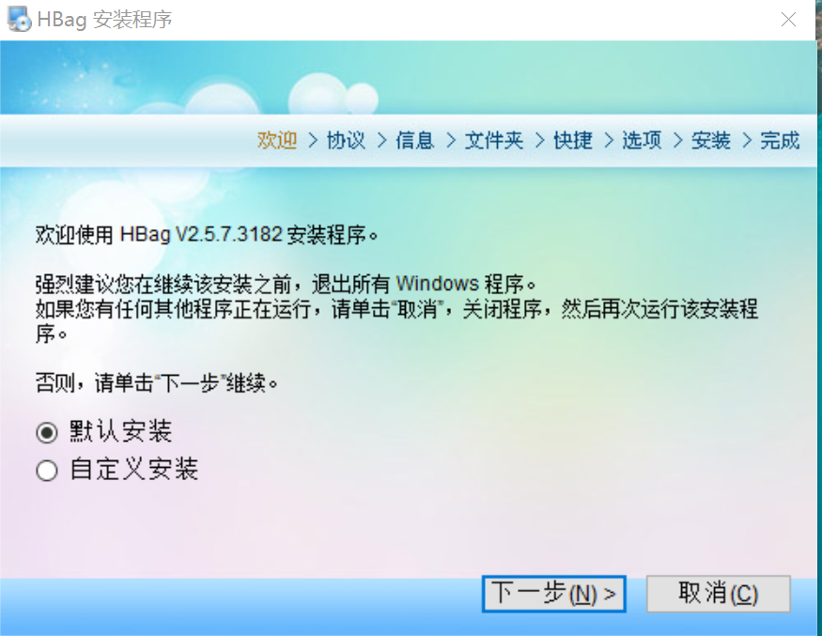
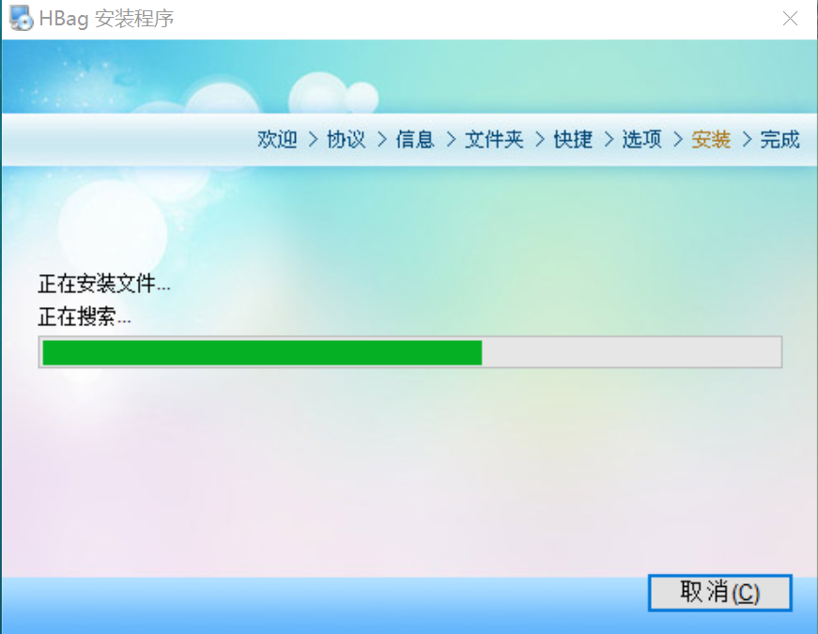
安装完成后，单击“完成”按钮结束安装，如下图：
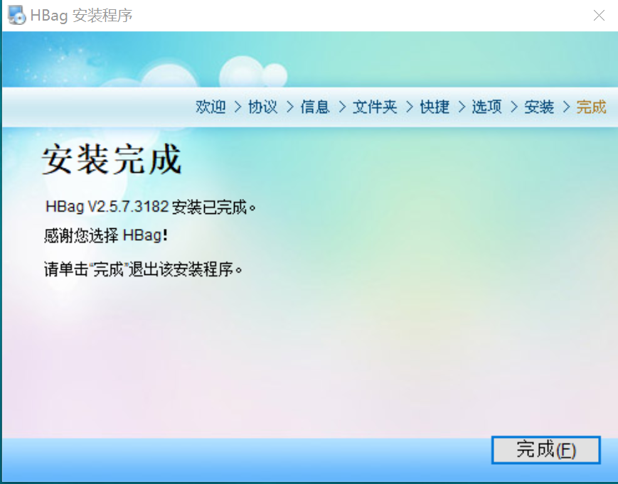

安装完成后双击快捷图标，启动互动软件，首次安装使用需要输入激活码进行激活，如下图：
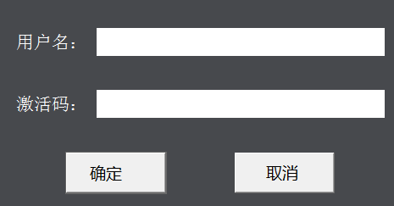

2.3 使用环境
1）互动课堂时老师端、学生端需在同一网段；
2）课中路由器（AP）需支持组播功能。

功能介绍
老师在桌面点击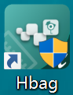启动互动课堂

3.1 进入班级

3.1.1课程表
通过白板显示课程表可以选择课程表进入上课班级。老师需要换课的情况下，点击课程表切换上课内容，切换课程后，对应的云课件中相关资源随着改变成切换后这节课的备课资源。
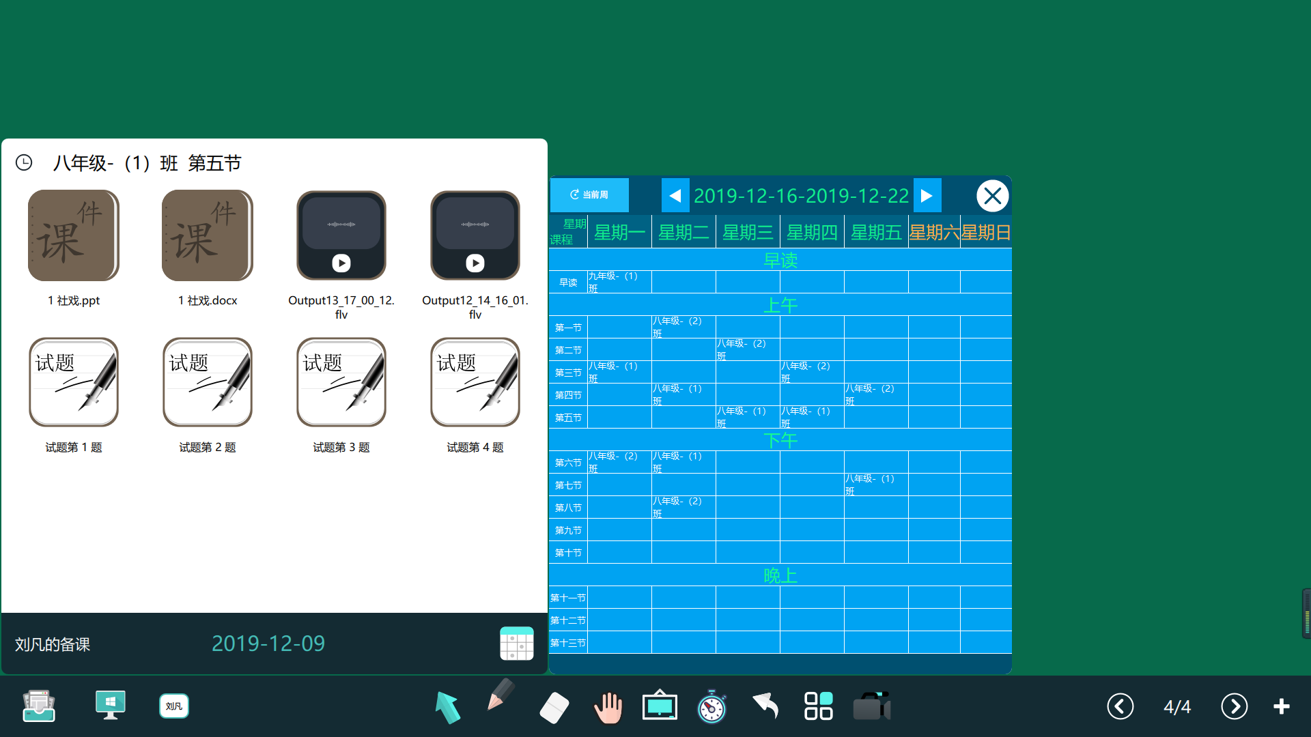

3.1.2班级管理
教师可以通过班级管理查看学生与老师的连接状态，可以对当前班级成员进行个人名单、小组管理及电子点名。
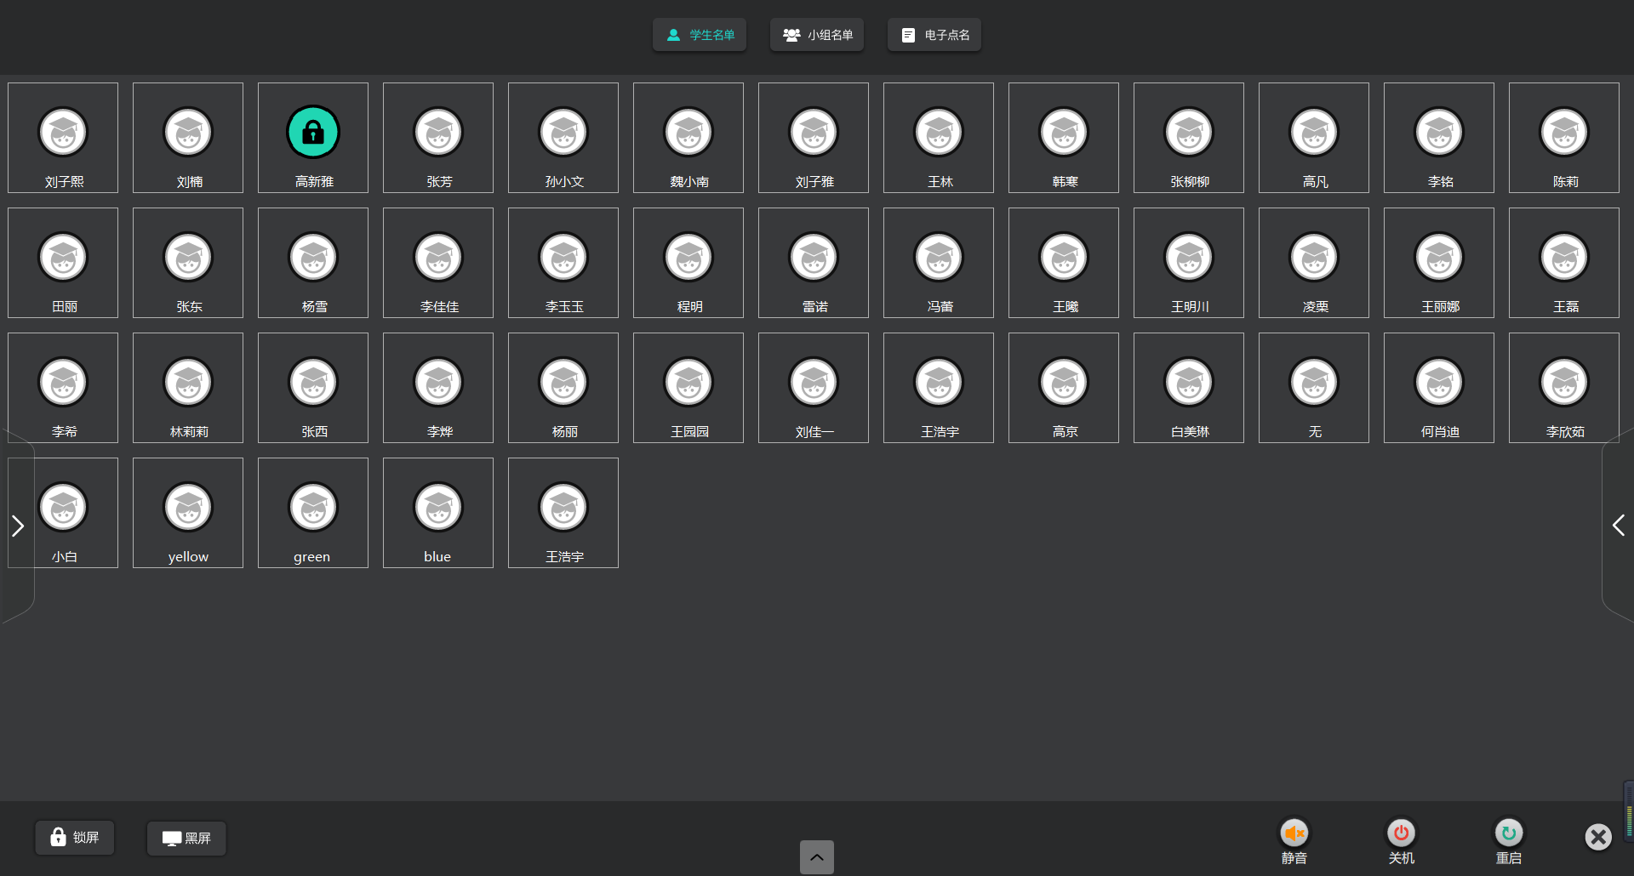
锁屏：可锁定学生屏幕
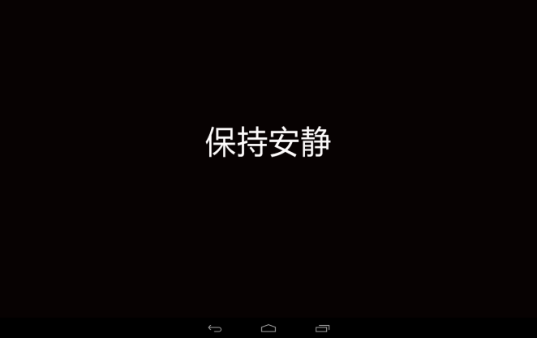
黑屏：学生屏幕为黑屏
静音：学生屏幕静音
设备控制：能实时控制学生平板的关机，重启等操作
电子点名： 老师发起点名后学生端会出现输入姓名提示框，学生提交后老师端看到的学生屏幕会变亮。
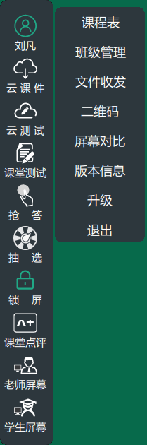
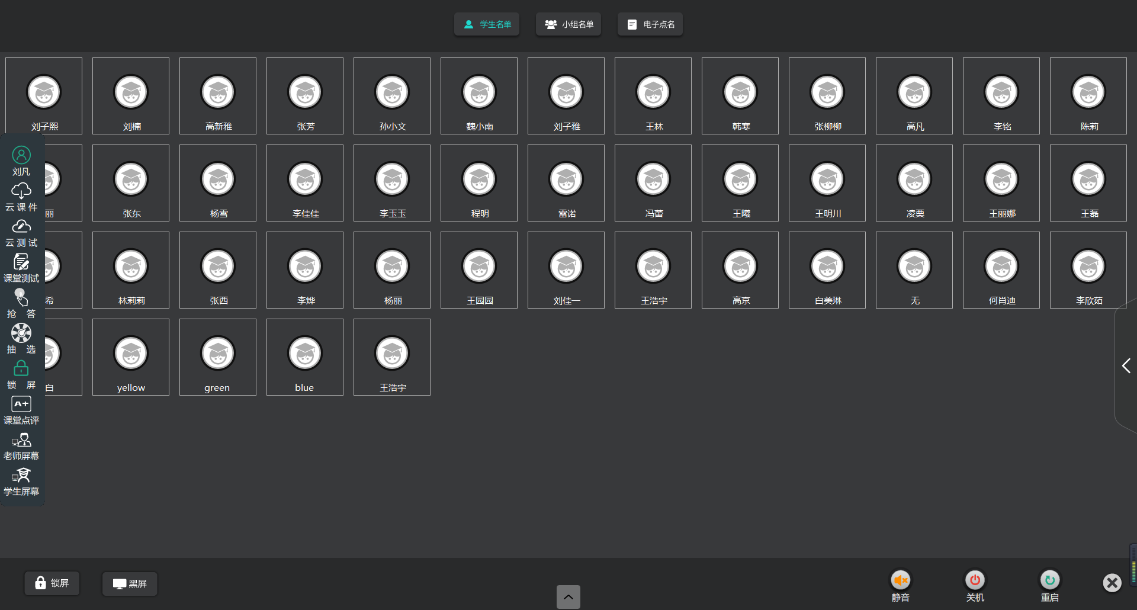

3.1.3文件收发
文件收发包括文件发送，文件接收及历史文件，老师可以通过文件发送，发送本地资源供学生进行学习，学生端也可以将文件和图片提交给老师，老师接收后可以查看，历史文件保留着学生多次上传的文件或图片。
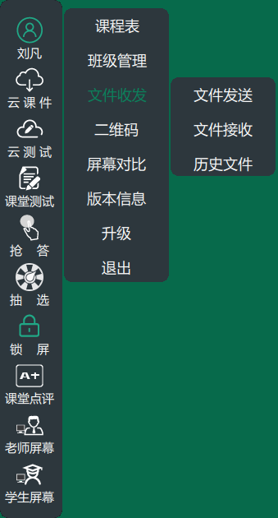

3.1.4二维码
二维码可以连接教师移动授课助手使用，从而扩大老师授课空间。
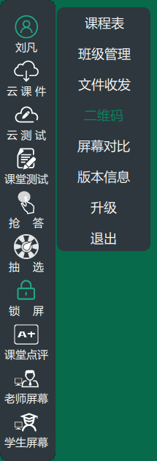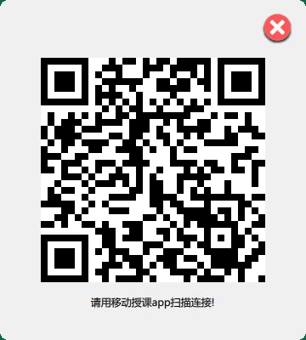

3.1.5屏幕对比
点击“屏幕对比”可以选择学生屏幕分享屏幕个数，其中包括2分屏、4分屏和6分屏。
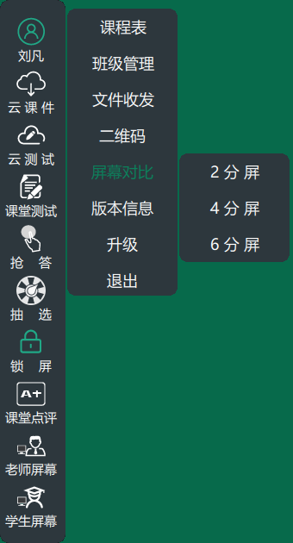

3.1.6版本信息
点击“版本信息”可以查看当前软件的版本号。
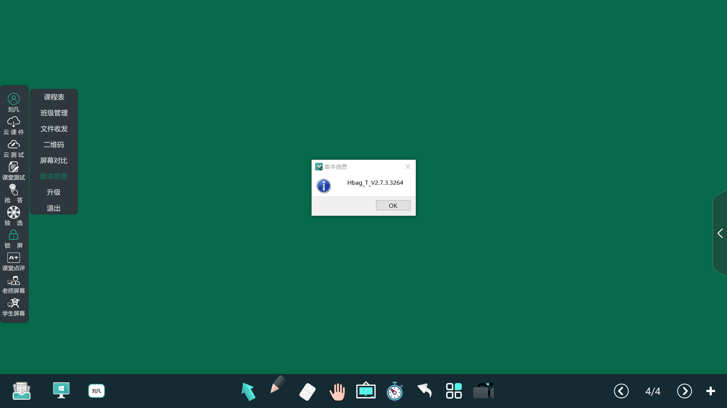

3.1.7升级和退出
点击“升级”和“退出”分别可以对软件手动升级和退出。
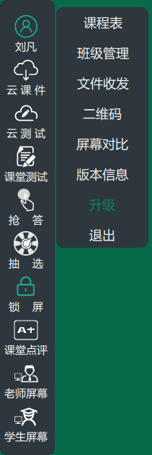

3.2 云课件
老师可以通过云课件调取课前准备好的资源和微课。
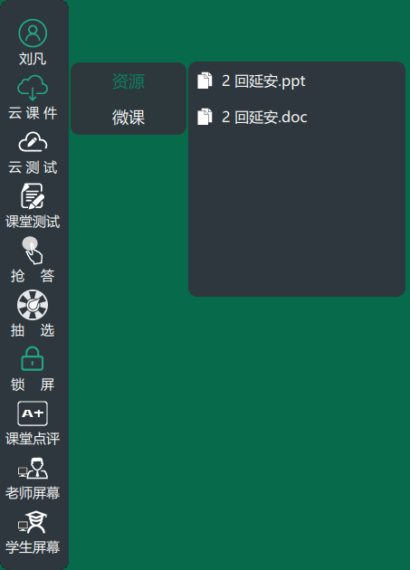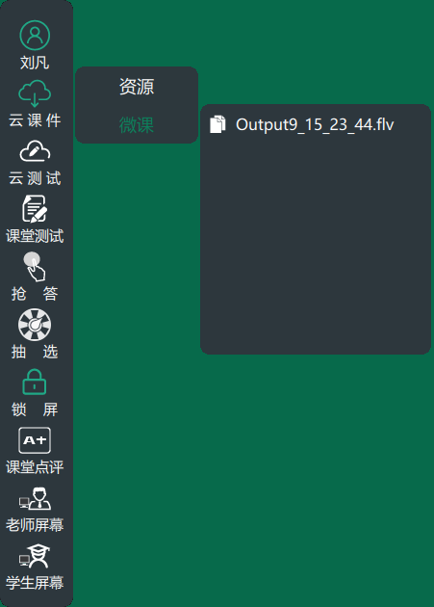

3.3 云测试
老师进入云测试调取试题，试卷，课堂报告，查看预习。老师在课上可以将试题或试卷发送给学生作答，整堂课程结束后，系统会自动生成课堂报告，实时的反映学生的学情；查看预习中，上课之前如果想回顾预习作业时可以直接点击“查看预习”来调取我们教育云平台上个人空间的内容。
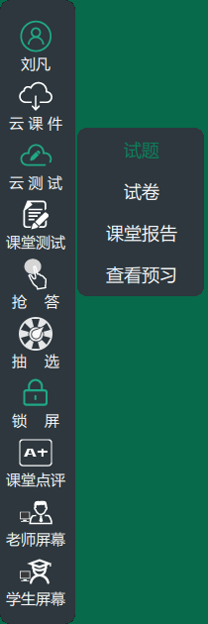

3.3.1 试题测试
老师选择课前准备好的试题通过“全部发送”或“选择发送”来做答；
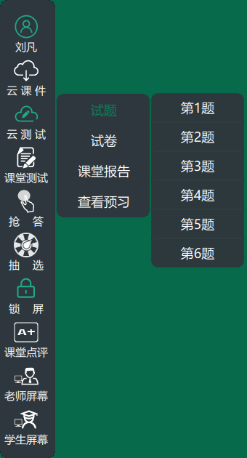
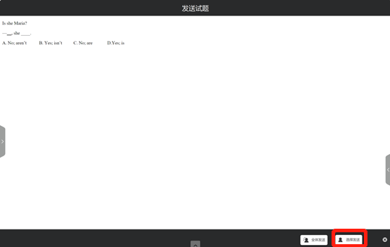
点击选择性发送，小组或个人，系统会实时出现每个学生的答题进度。当头像变成绿色时，说明学生答题完成。
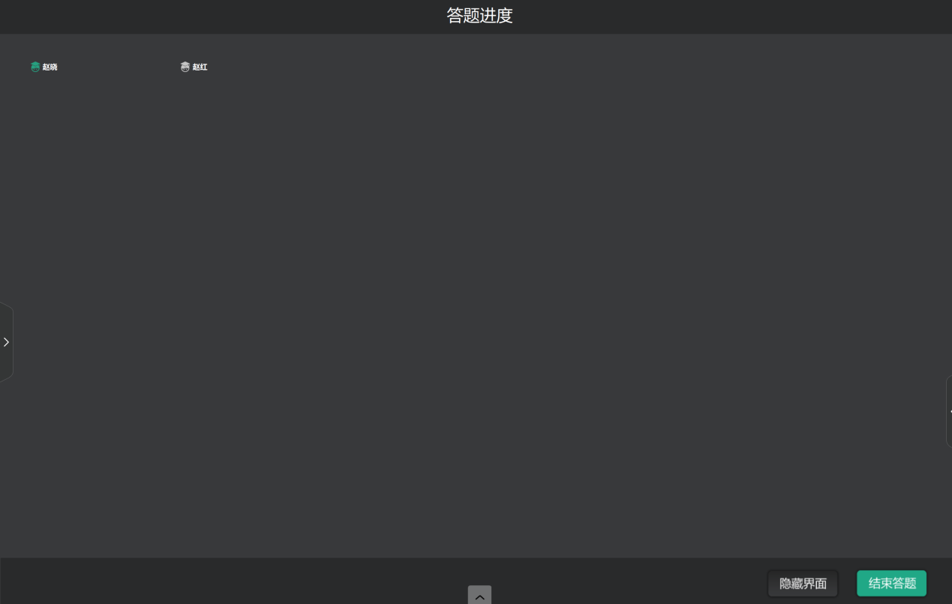

学生提交答案，老师点击结束答题，自动显示答题统计，点击讲解此题。
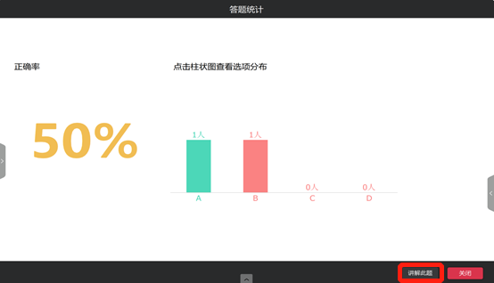
点击选项分布中ABCD,可以看到各个选项有哪些同学选择，还可以看到学生的名字，同时右下角出现加分字样，点击加分会给正确的人加分。

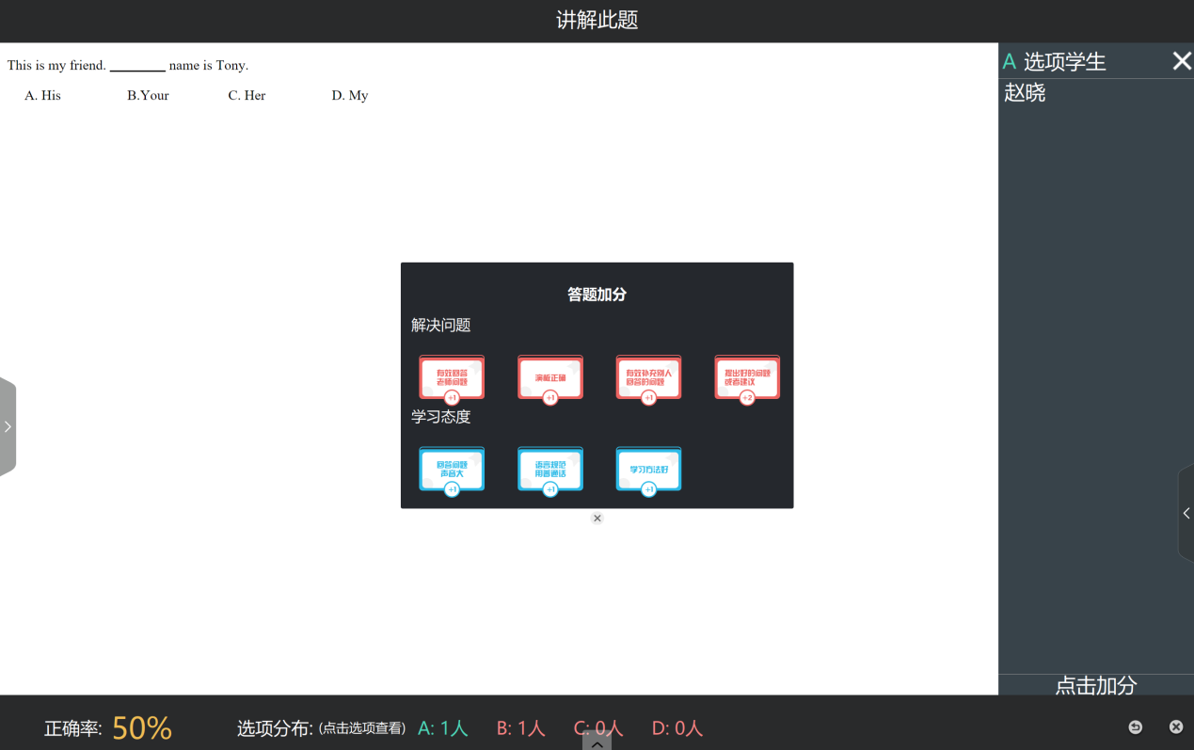

3.3.2 试卷测试
可将教师课前准备的试卷发送给学生作答。
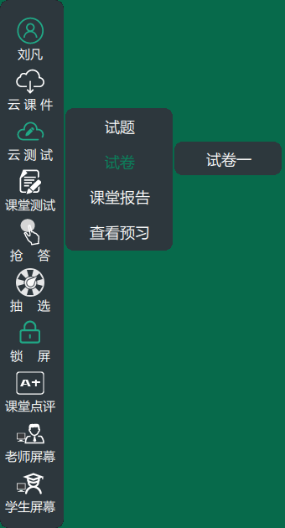
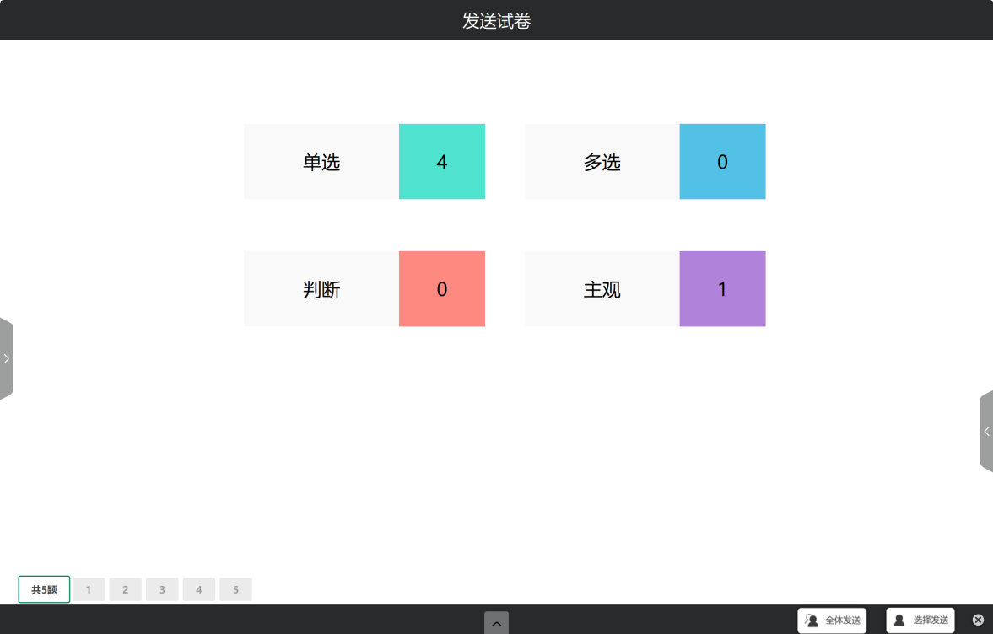
在学生答题过程中会显示每个学生的答题实时进度条
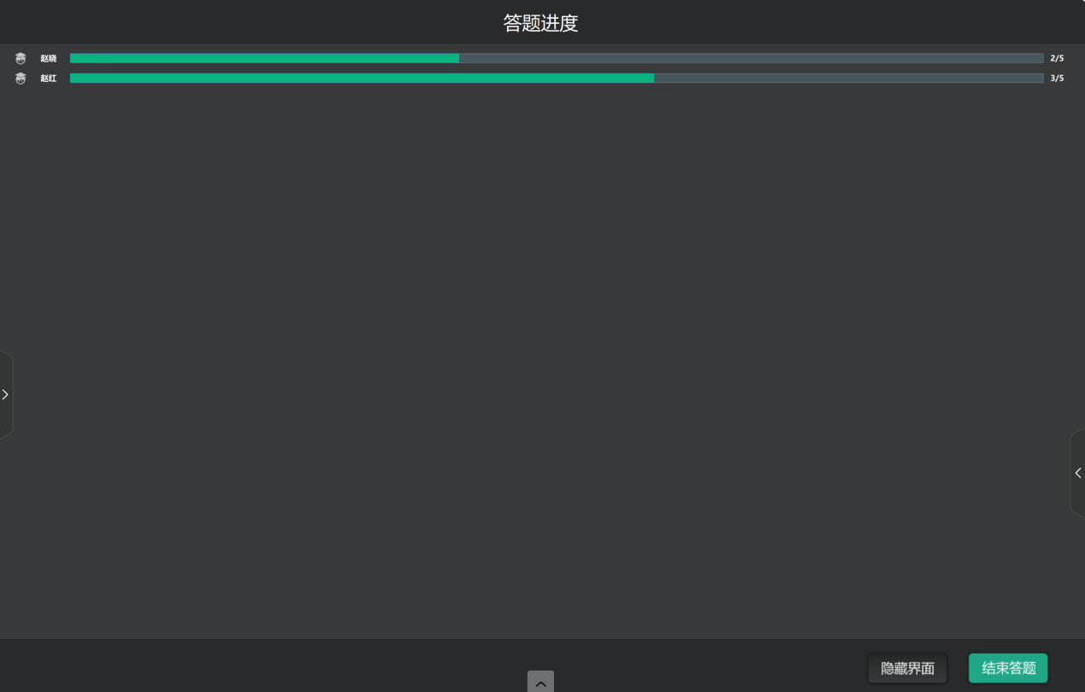
同时老师可统计学生的答题情况，其中包括所有学生全部提交答案，或教师主动点击结束答题按钮，结束答题能查看本次测试的平均正确率，以及每题的正确率、选项分布和答题详情。
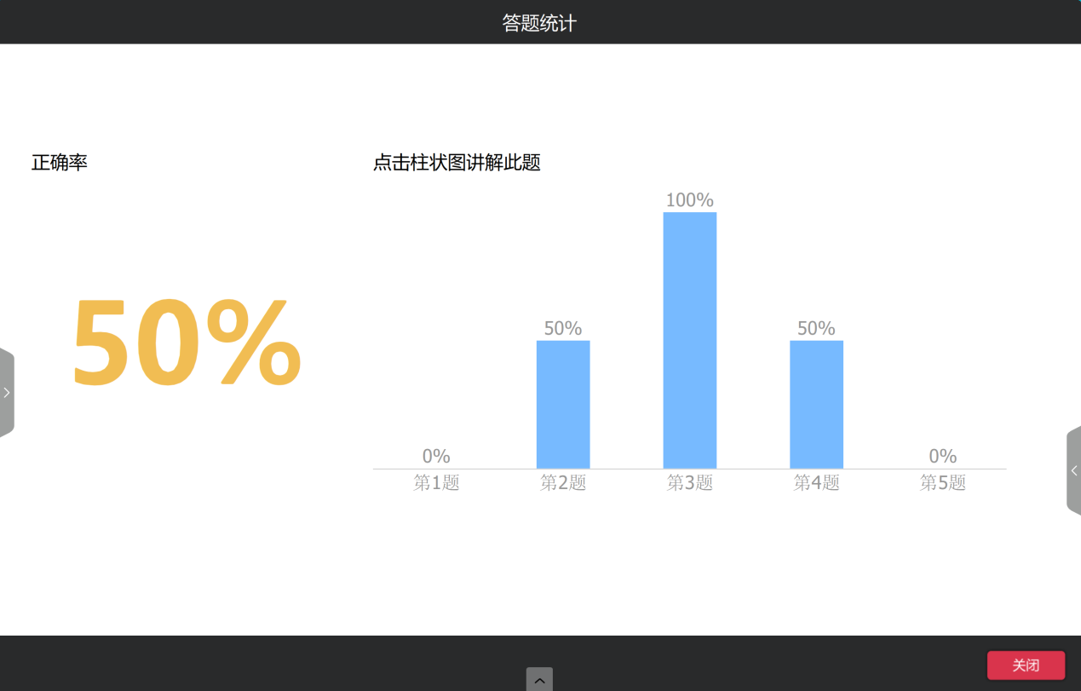点击柱状图讲解此题，点击选项分布查看选择此题的学生，如下图
点击答对学生名字为其加分。
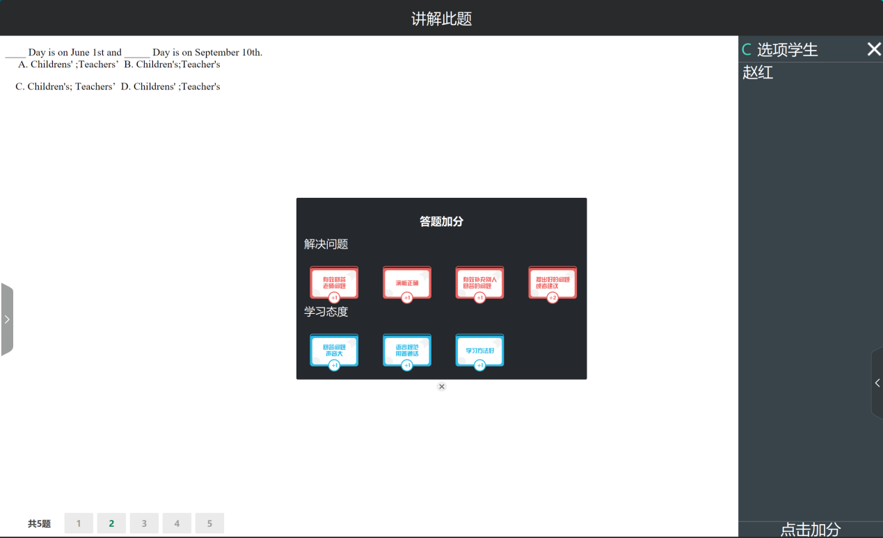

3.3.3 课堂报告
老师点击课堂报告查看本节课学生知识掌握情况及每题的正确率，如下图
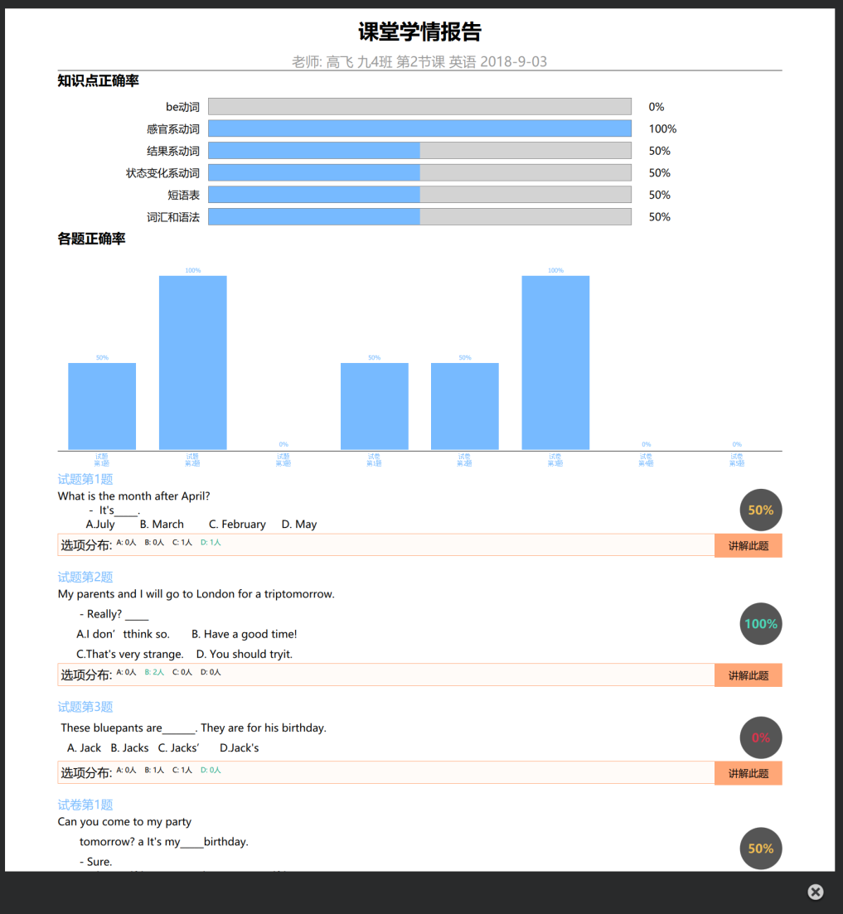

3.3.4 查看预习
老师可以直接从互动课堂打开，教育云平台备课页面，查看学生预习反馈。
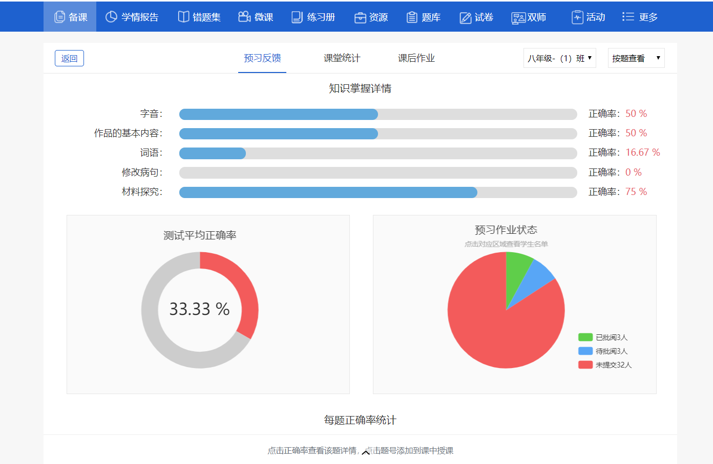

3.4 课堂测试
老师准备的习题完后，还可以通过云资源调取试题，也可以通过云白板补充一些题目，包括单选、多选、主观及判断题型。通过“全部发送”或“选择发送“发送给学生做答；
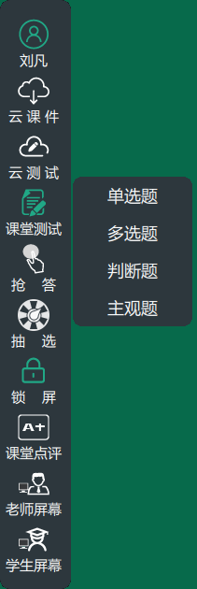
在发送题时，可以进行设置选项。
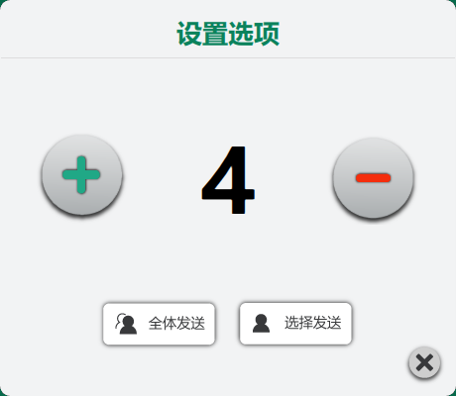
教师端题目发送后，即可在界面上方查看学生答题状态，显示在线未答题学生、在线已答题学生，老师可以主动结束答题等；结束答题后，本题的答题统计结果马上能呈现，包括本题的正确率，正确答案、以及每个选项的分布统计。还能查看每个学生的详细答案。
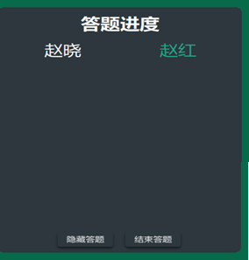

点击个人统计图查看答题学生，确定答案，如下图
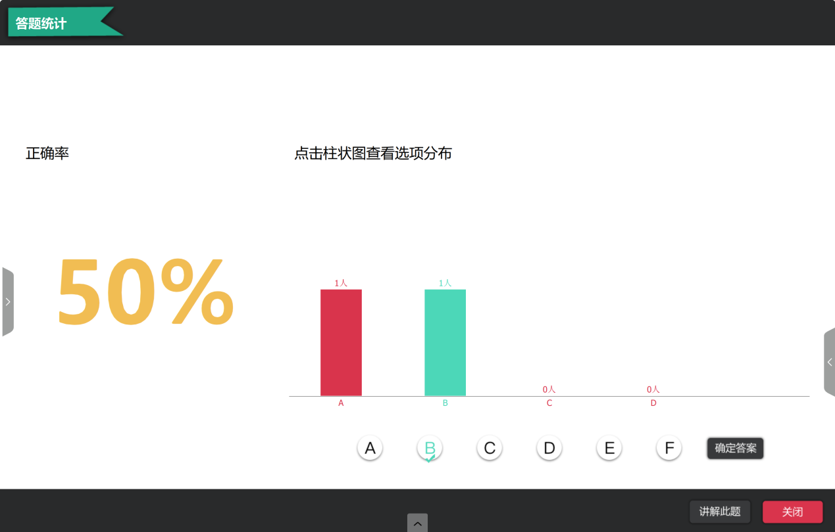
老师发送主观题只需要简单设置选项后发送给学生答题，学生答题完后，老师结束答题，可以生生互评，屏幕对比 。

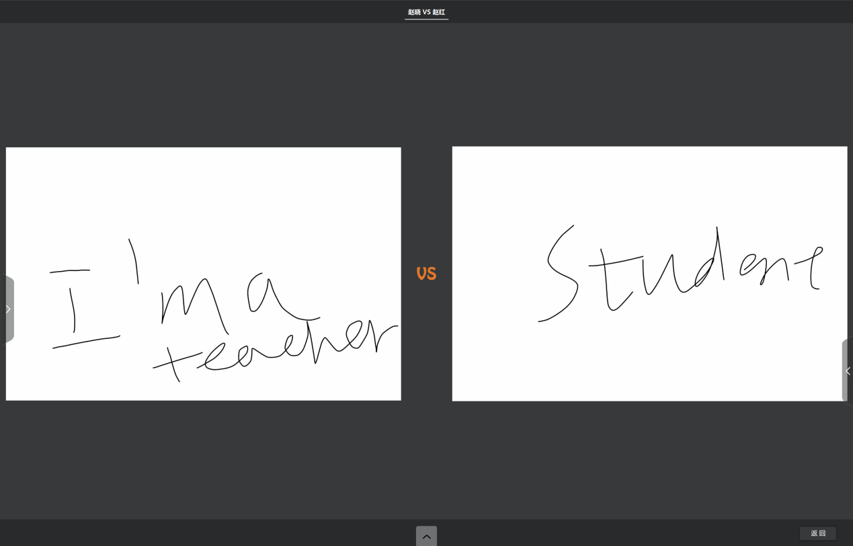
学生端
老师发送课堂测试-单选题后，学生端弹出答题界面，进行答题
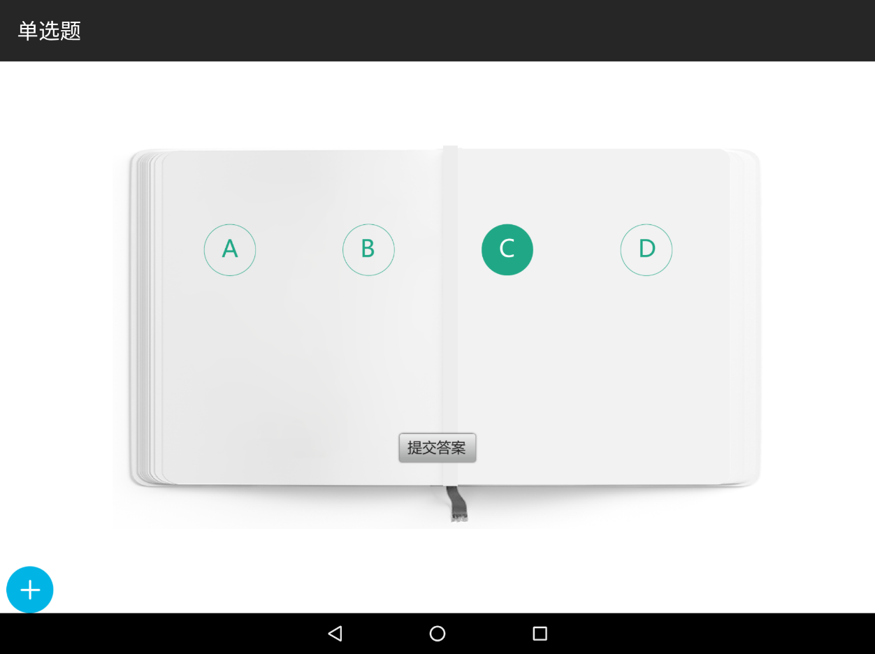
老师发起判断题快速答题后，学生端弹出选项和答题界面
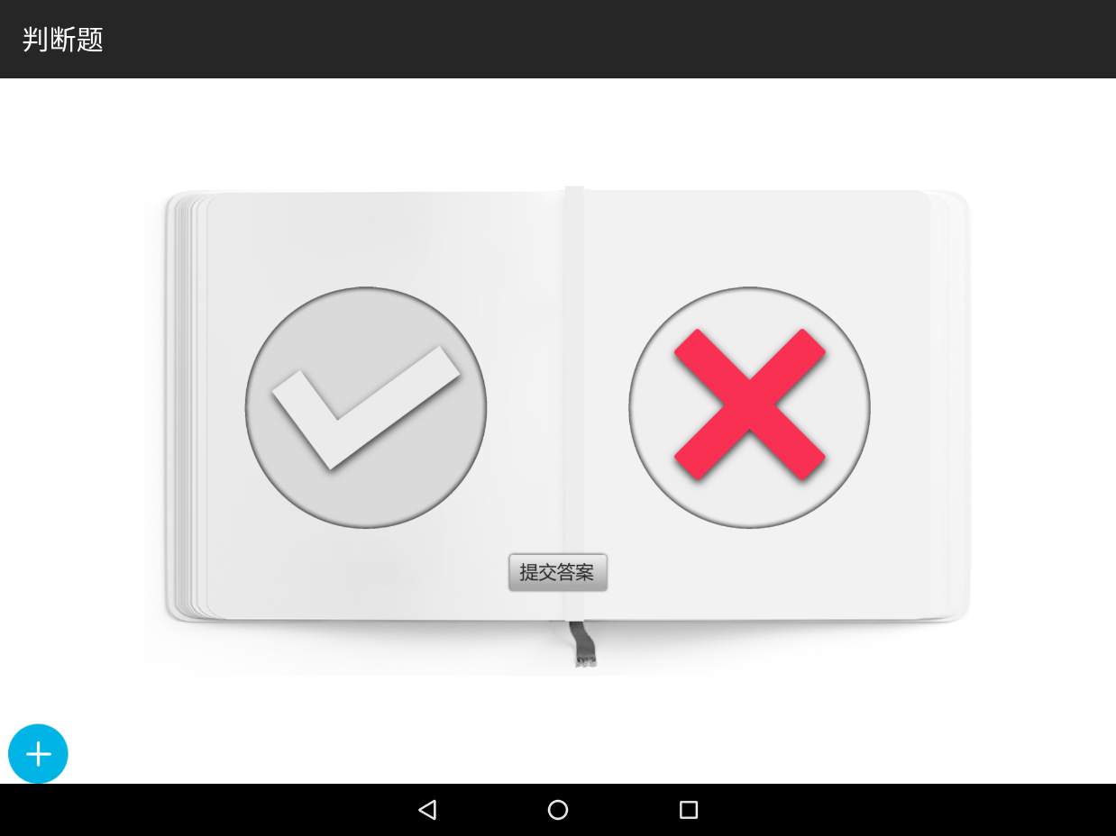
老师发起多选题快速答题后，学生端弹出选项和答题界面
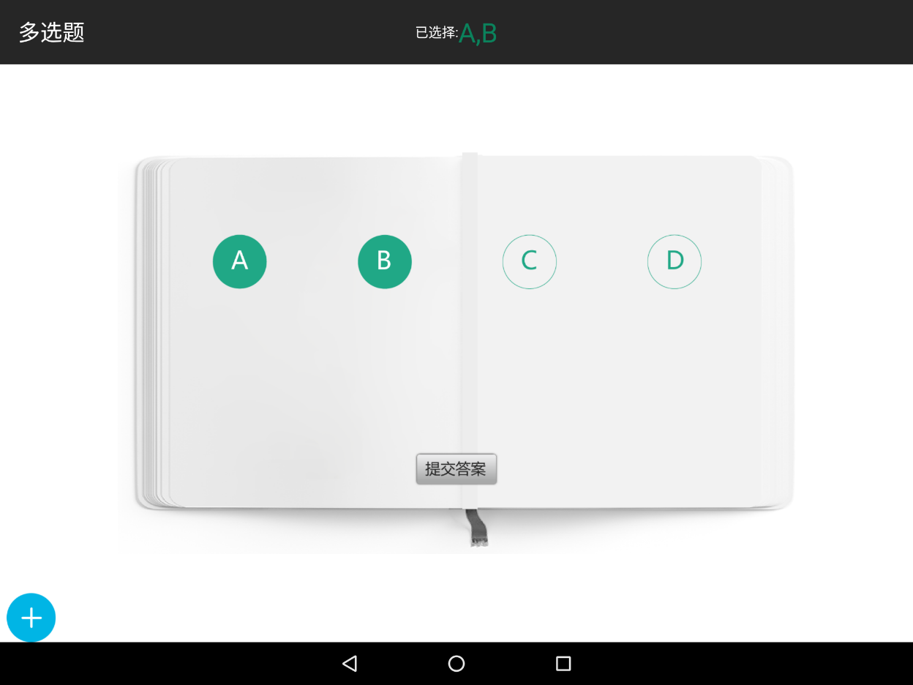
主观题：主观题支持直接书写原笔迹提交、拍照提交和文本输入提交，

3.5 抢答
老师端发起抢答后，学生端会弹出抢答器，抢答后会弹出抢答成功提示。并且可以给抢答成功回答问题的同学对应的评价。
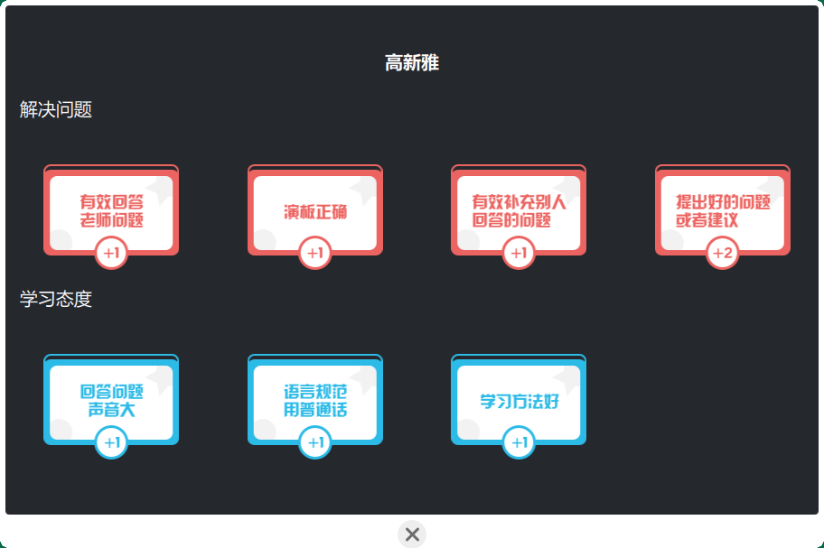

3.6 抽选
老师点击抽选后，可以在学生名单呢随机抽选到1—6个人，并且可以给出学生对应的评价
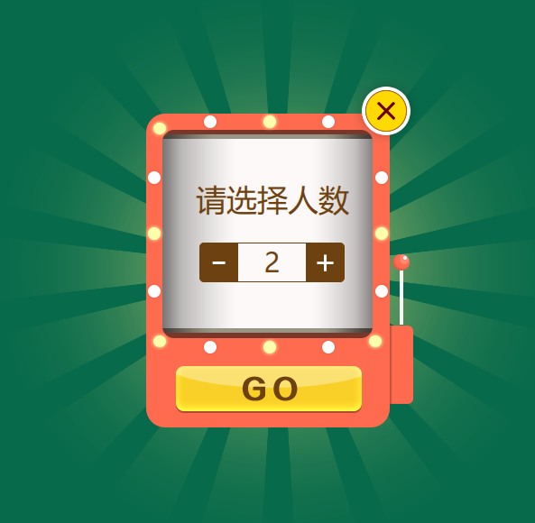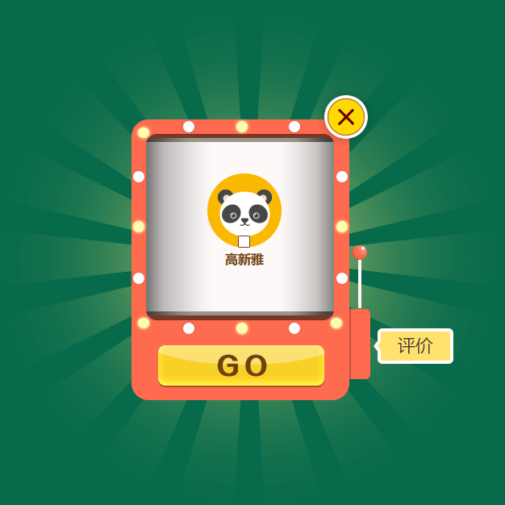

3.7 锁屏
老师通过锁屏功能可以锁定所有学生的屏幕，学生端会弹出如下图所示的界面。再次点击可以解锁。
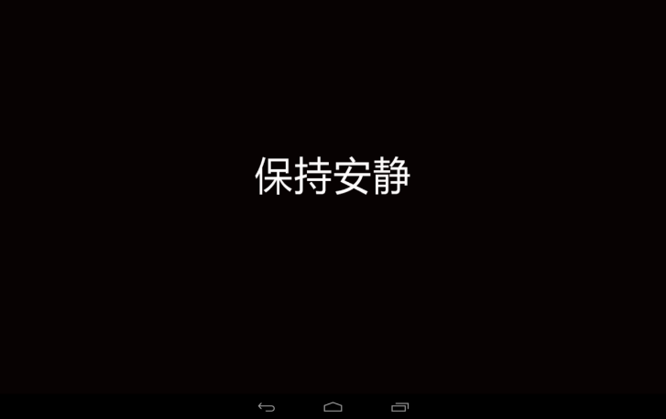

3.8 课堂点评
上课时任课教师评分，课堂点评分为“小组评分”及“个人评分”如下图所示
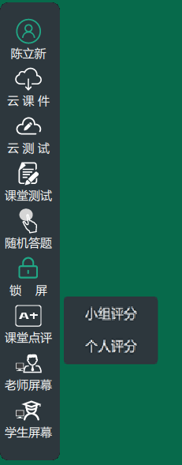
老师给小组评分：
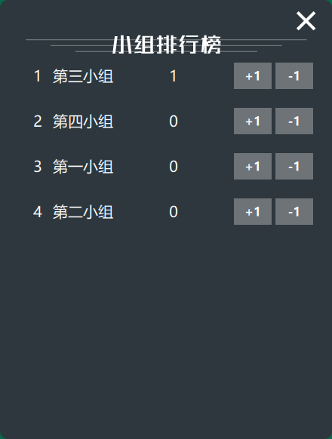

老师点击课堂点评，给个人评分 ，个人评分只显示已连接的学生。
点击个人头像，给个人加分
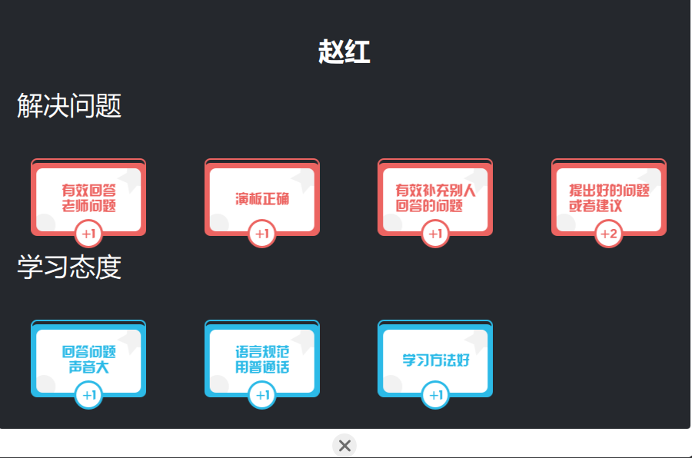

老师点击右下角’集体评分，是给所有已连接上的学生加分
点击查看排行榜，查看学生得分情况。

3.9 老师屏幕
主要是指老师屏幕分享给学生，教师可在教师端书写、插入图片、截图等，同时学生端同步显示该内容。
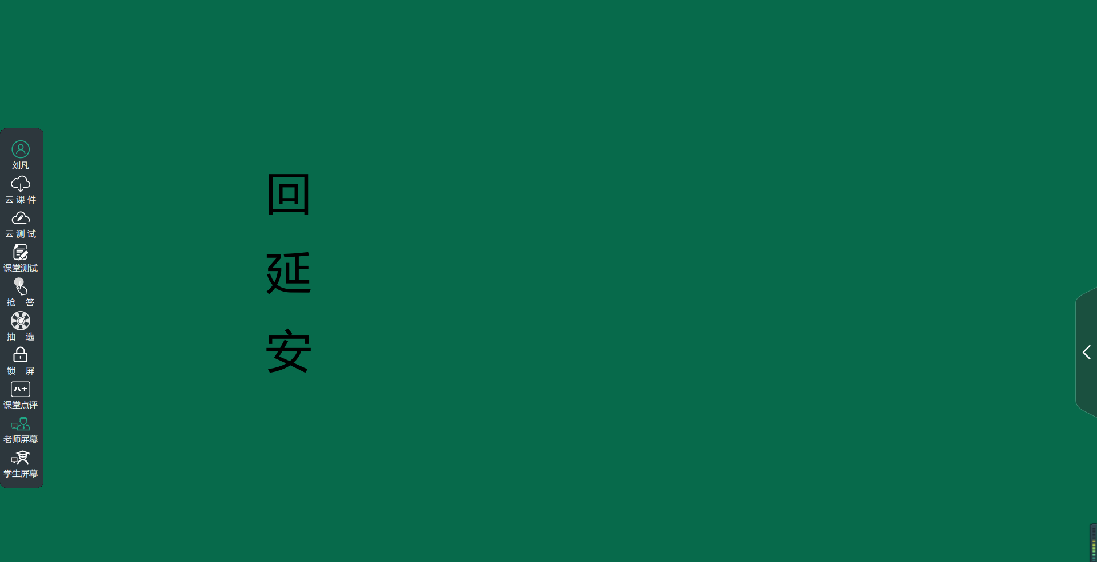

3.10 学生屏幕
老师通过学生屏幕可以监控学生的屏幕，可以指定放大某个学生的屏幕，也可以同时对比监控2个、4个或6个学生的屏幕。
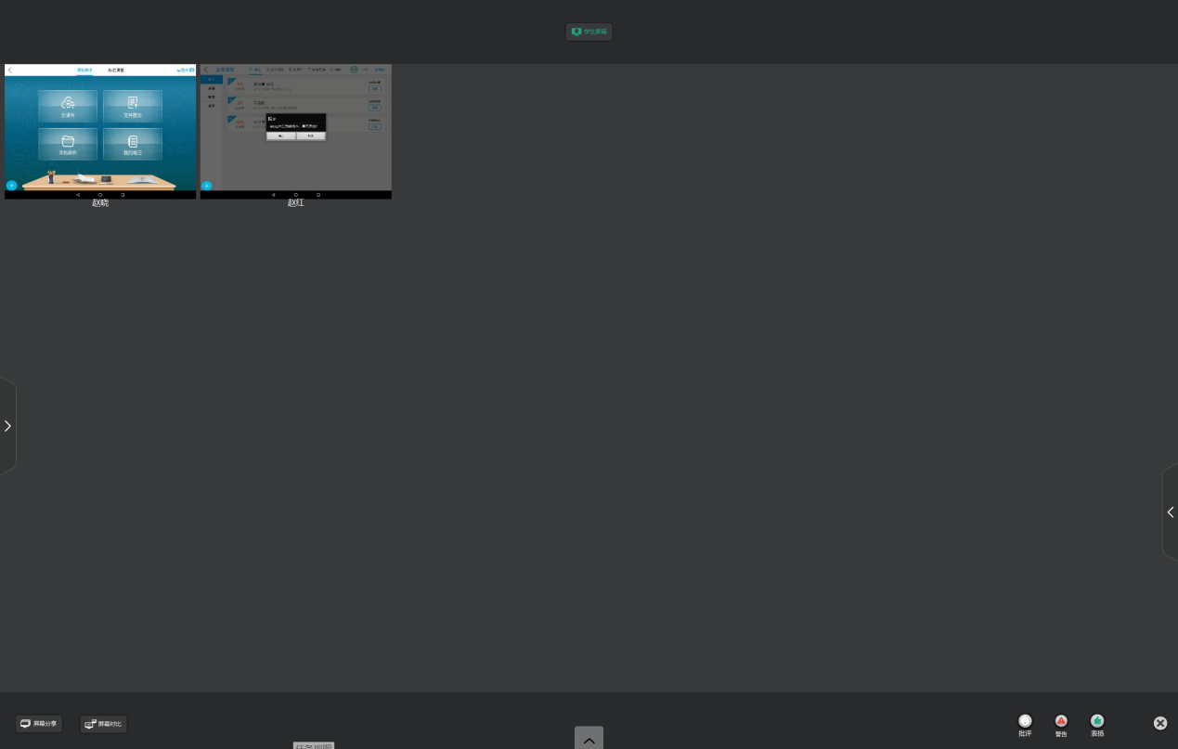
点击屏幕对比，可以进行学生答案对比，最多可以添加6人
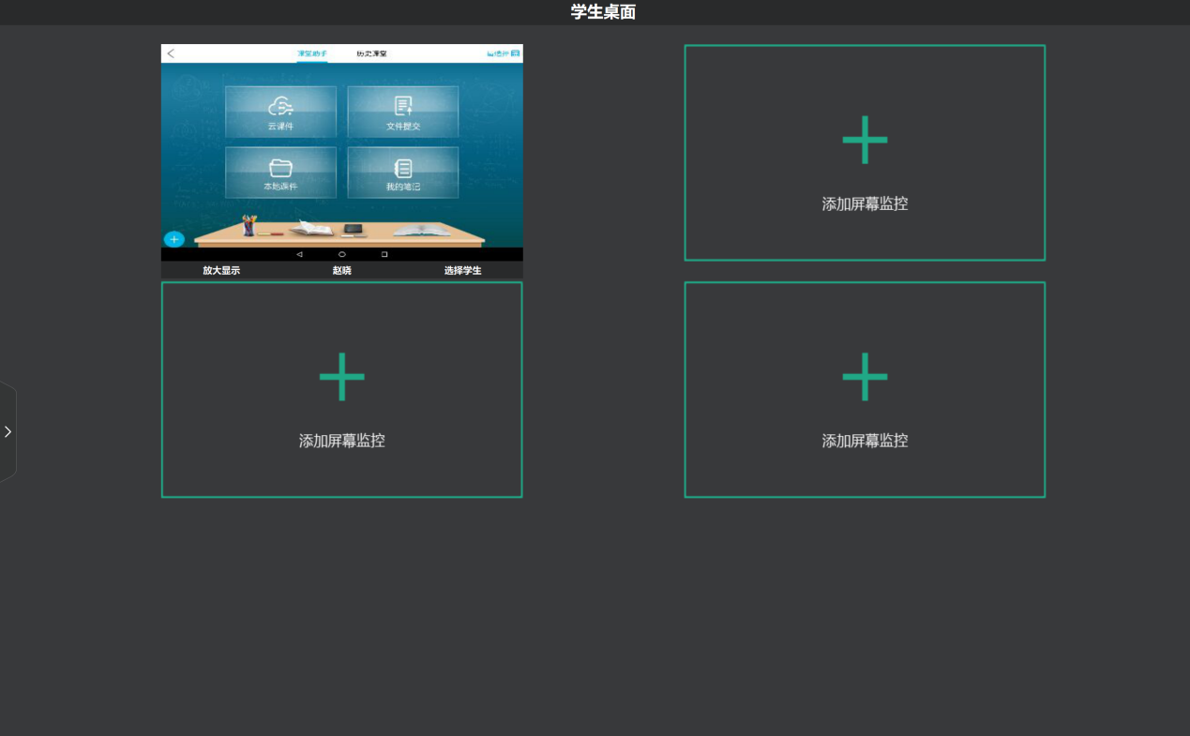
行为控制：对学生的表扬、批评、警告等行为控制
